Análisis CORMUP Likankura
MONITOREO WES
Likankura
Rango: 01-02-26 - 28-02-26
Generado: 19-03-26 20:27

RESUMEN EJECUTIVO
Consumo total: 10,9 m³.
Promedio diario: 1,1 m³.
Número de días del periodo del reporte: 28.
Día pico: 27-02-26 (1,9 m³).
Número de alertas de consumo nocturno: 0.

CONSUMO
En la gráfica se representan 10 días. El periodo incluye todos los días de la semana.
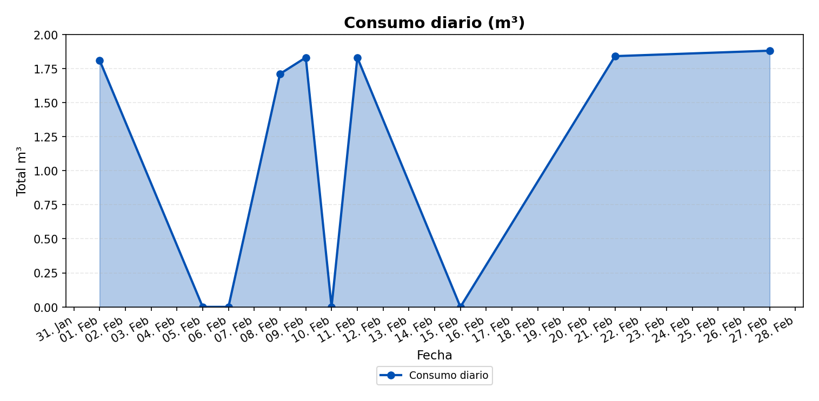
El mayor consumo se registró el viernes 27-02-26 con 1,9 m³. Este día corresponde a un día laboral, lo que típicamente se asocia con alta actividad hídrica. El análisis horario detallado de este día permite identificar los períodos de mayor demanda y los patrones de consumo específicos.

ANÁLISIS DETALLADO POR HORA DE LOS DÍAS EXTREMOS:
DÍA CON MENOR CONSUMO:
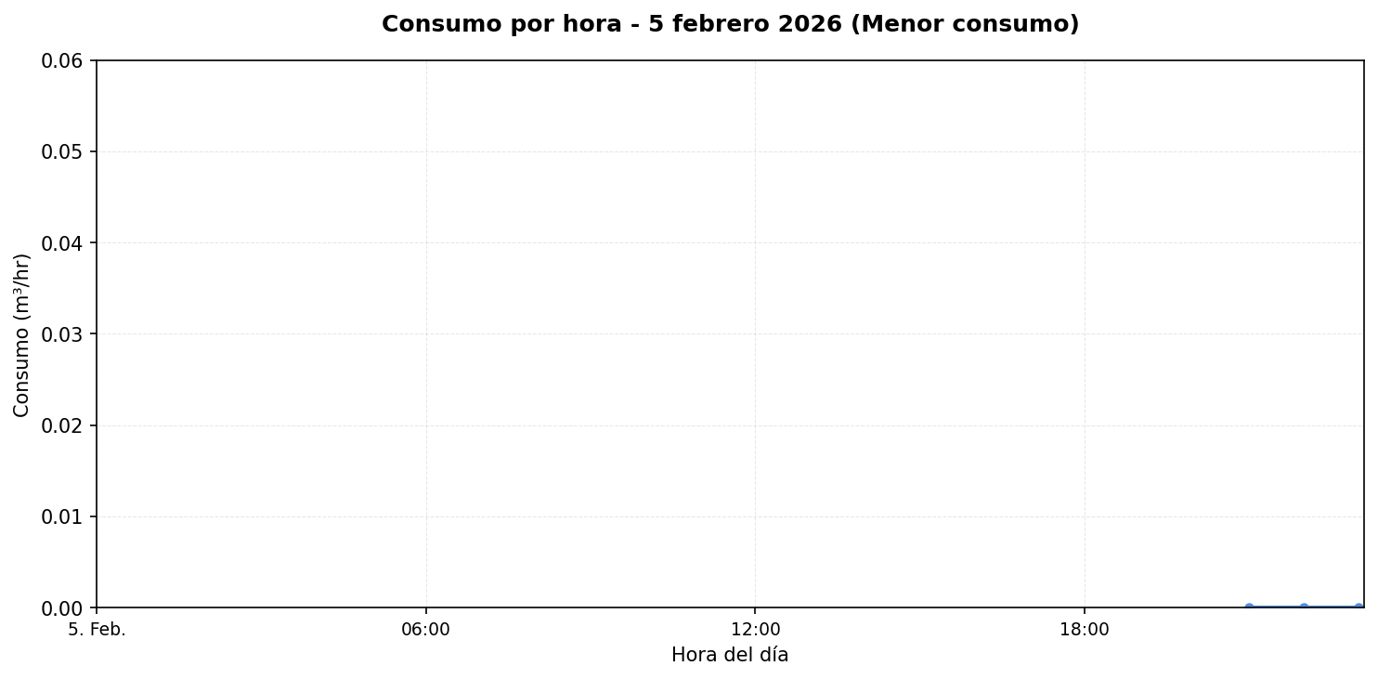

No se registraron alzas significativas de consumo durante el periodo analizado. El día pico (27-02-26) registró un consumo de 1,9 m³, lo que representa un 72,5% por encima del promedio diario (1,1 m³).

MÉTRICAS CLAVE
Total (m³) | 10,9
Promedio diario (m³) | 1,1
Promedio mensual (m³) | 32,7
Máximo diario | 1,9 m³ (27-02-26)
Mínimo diario | 0 m³ (05-02-26)

MÉTRICAS DE CONSUMO NOCTURNO
Número de días con consumo nocturno | 2
Número de días sin consumo nocturno | 26
Consumo nocturno (m³) | 3,6
Consumo diurno efectivo (m³) | 7,3

DISTRIBUCIÓN DE CONSUMO: NOCTURNO VS DIURNO EFECTIVO:
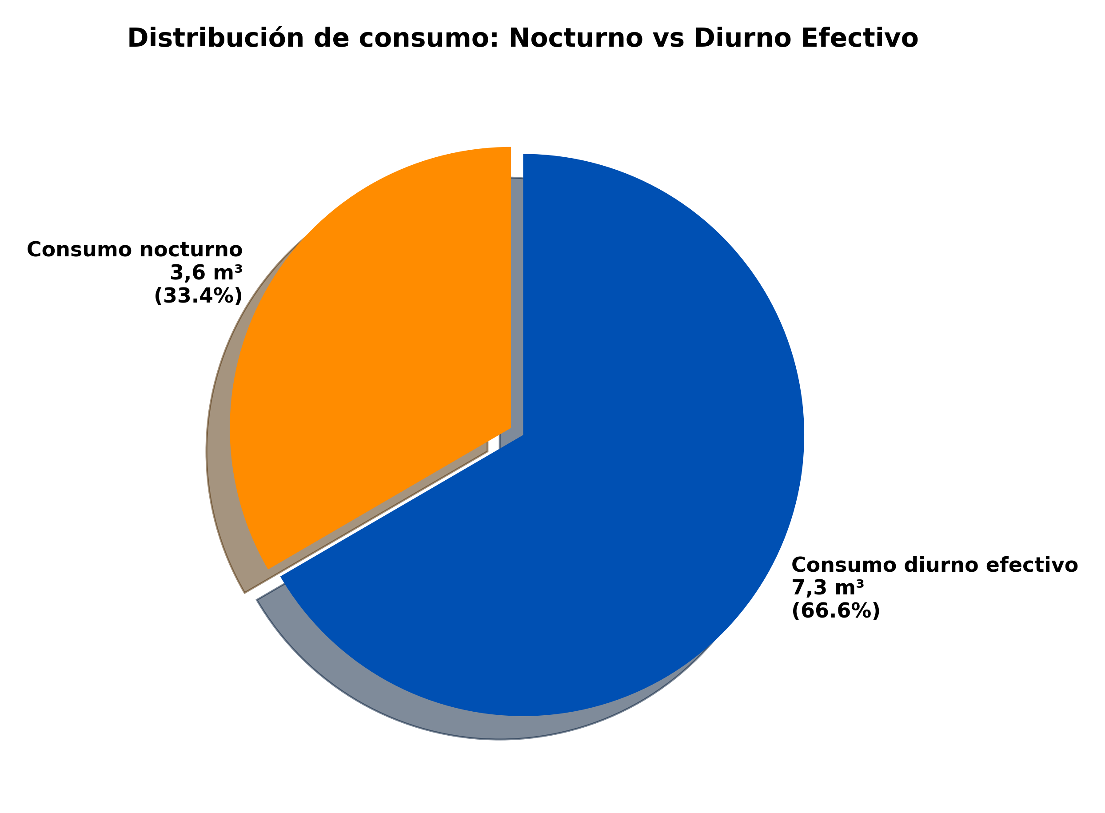
La gráfica de torta presentada muestra la distribución del consumo de agua entre el consumo nocturno y el consumo diurno efectivo. El consumo nocturno se calcula sumando todos los valores de consumo registrados entre las 00:00 y las 06:00 horas de todos los días del periodo analizado. El consumo diurno efectivo se calcula sumando todos los valores de consumo registrados entre las 06:00 y las 23:00 horas de todos los días del periodo analizado. Los porcentajes y valores mostrados en cada segmento de la gráfica representan la proporción y el volumen total (en m³) de cada tipo de consumo respecto al consumo total del periodo.
No se gatillaron alertas en el periodo analizado.

DÍA CON MAYOR CONSUMO NOCTURNO (11-02-26):
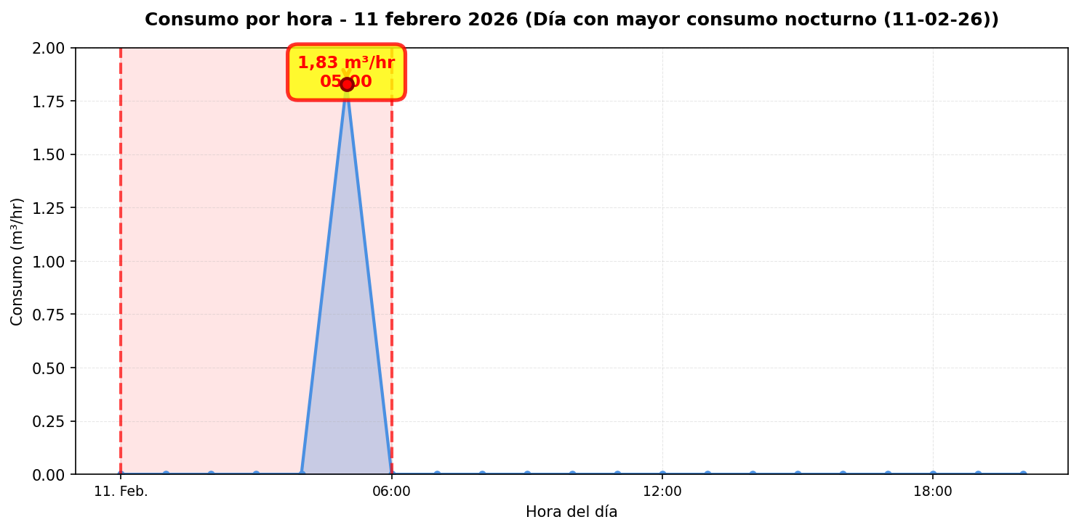

CONCLUSIONES
Este reporte sintetiza los principales hallazgos de consumo y fugas. Se recomienda revisar los días con mayor consumo y atender las alertas registradas.

